Κάθε χρόνο στις 2 Απριλίου, ημέρα γενεθλίων του Χανς Κρίστιαν 'Aντερσεν, γιορτάζεται η Παγκόσμια Ημέρα Παιδικού Βιβλίου με σκοπό να τονώσει την αγάπη για το διάβασμα και να στρέψει την προσοχή στα παιδικά βιβλία. Η ημέρα καθιερώθηκε από τη Διεθνή Οργάνωση Βιβλίων για τη Νεότητα (ΙΒΒΥ – International Board on Books for Young people) το 1996.

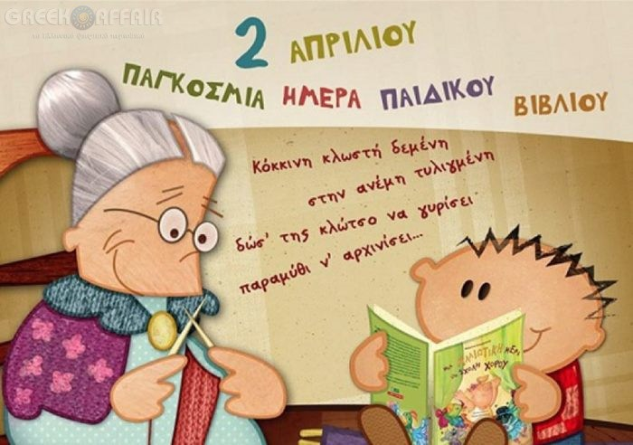

https://www.slideshare.net/IoannaChats/ss-33038374
Με αφορμή λοιπόν την Παγκόσμια Ημέρα Παιδικού Βιβλίου αφιερώστε λίγο από τον πολύτιμο χρόνο σας, αφήστε τηλέφωνα και ηλεκτρονικά και διαβάστε ένα μαγικό παιδικό βιβλίο!!

